Игорь Панарин
Заголовок :
Возможные варианты применения изобретения Light Emitting Apparatus with Integrated Emitter.
Подзаголовок :
Возможные варианты применения изобретения Light Emitting Apparatus with Integrated Emitter с дополнительным применением композитных материалов и использованием элементов искусственного интеллекта и искусственных нейронных сетей .
Ключевые слова : Лазер ; Лазерный диод ; Светодиод ;Свет излучающий аппарат : Композитная керамика ;Искусственные алмазы в композитной керамике ;

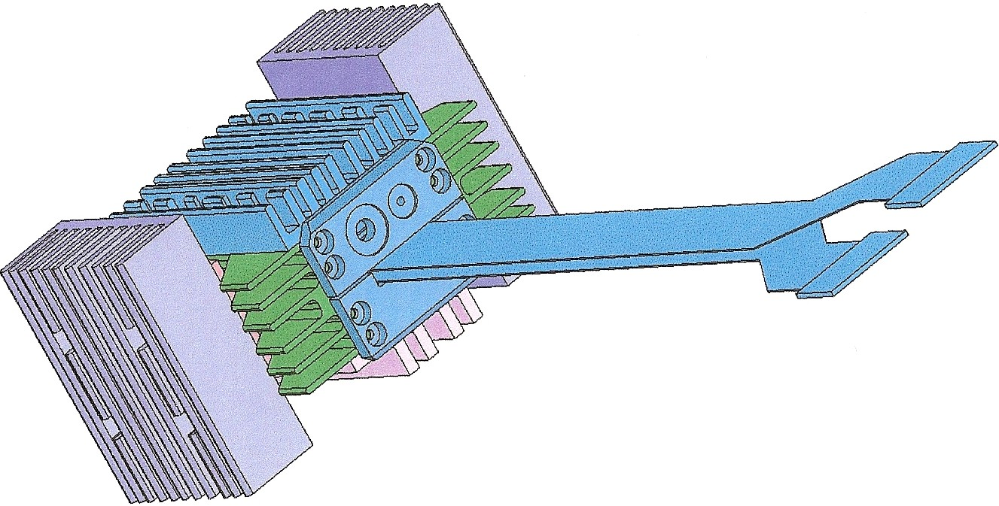

1. Машинное видение. ( машинное зрение )
Лазеры создают определённые оптические структуры , как продукт взаимной интерференции когерентных волн ; Эта структура (англ. speckle — крапинка, пятнышко) — это случайная интерференционная картина, которая образуется при взаимной интерференции когерентных волн, имеющих случайные сдвиги фаз и/или случайный набор интенсивностей. На такой картине, как правило, можно отчётливо наблюдать светлые пятна, крапинки , которые разделены тёмными участками изображения.
Для всякого рода автоматизированного производства необходимо освещение операционной зоны равномерным монохроматическим светом.
Лазеры не дают такого монохроматического света и не годятся.
Светодиоды такие проблемы не дают и не создают , но имеют меньшую яркость. Кроме того излучение светодиода неоднородно в дальней зоне. Тут подходит вариант указанного изобретения с капелькой люминофора на торце волокна, при этом размер тела свечения будет определяться диаметром капельки- 100-150 мкм, либо диаметром of fiber core- 30-50 мкм.
Это в 3 раза меньше, чем у СИД ( светодиода ). Кроме того свет будет более однородным.
Стоимость системы машинного видения колеблется в пределах от 2-3 тысяч долларов до 25-50 тысяч долларов ; Предлагаемый аппарат для светового излучения должен быть по предварительной оценке дешевле на 35-50% в любом исполнении и в любой версии комплектации аппарата
Долговечность предлагаемого аппарата определяется долговечностью лазерного диода; Ввиду того , что для лазерного диода в предлагаемом аппарате предусмотрены все возможные версии увеличения долговечности в части интенсивного охлаждения, модифицированного установочного модуля с управляющей и регулирующей электроникой , работающей в радиочастотном диапазоне, в селективном подборе материалов и специальных покрытий , включая и плёнки из искусственных алмазов, долговечность можно предположить равной 10000 часов и более

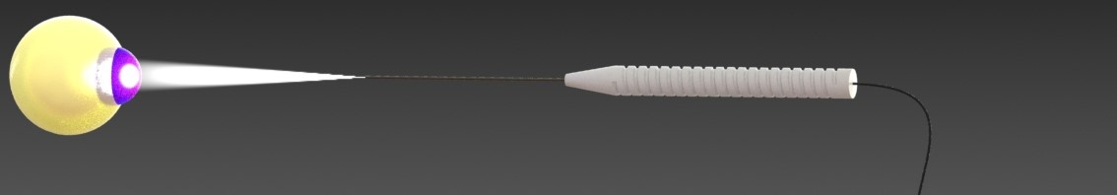

2. Системы освещения в микроскопах. Монохроматическое влияние светового излучения при использовании предлагаемого изобретения позволяет убрать хроматическую аберрацию и увеличить разрешение. Стоимость системы освещения в настоящее время в различных типах микроскопов может колебаться в пределах 2-3 тысяч долларов.
При использовании предложенного изобретения энергопотребление на освещение должно сократиться на 85-95% и стоимость предлагаемой версии изобретения ниже существующей на , как минимум 50-60%
При применении предлагаемого изобретения в корне изменяются и улучшаются общие технические характеристики микроскопов, что определяет расширение области использования во всех сферах техники и технологии
Долговечность у предлагаемого исполнения аппарата также определяется долговечностью лазерного диода; Ввиду того , что для лазерного диода в предлагаемом аппарате предусмотрены все возможные версии увеличения долговечности в части интенсивного охлаждения, модифицированного установочного модуля с управляющей и регулирующей электроникой , работающей в радиочастотном диапазоне, в селективном подборе материалов и специальных покрытий , включая и плёнки из искусственных алмазов, долговечность можно предположить равной 10000 часов и более

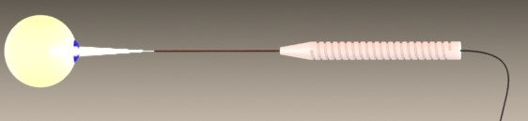

3. Использование предлагаемого аппарата в медицине.
Это ,прежде всего, - эндоскопия.
Опять таки, оптическое волокно с капелькой люминофора позволяет осветить все пространство вокруг, так как лучи будут идти во все стороны.
Сейчас там проблема, так как освещается только узкая область. определяемая расходимостью излучения из волокна. В нашем случае, при использовании версии изобретённого аппарата можно делать освещение всеми цветами, в том числе белым, то есть проводить , например, фотодинамическую терапию, и облучение ультрафиолетом ( это дополнительные возможности диагностики и лечения).
По предварительным оценкам стоимость системы освещения для эндоскопа, выполненной по соответствию с предложенным изобретением будет на 35-45 % ниже , а эффективность эндоскопа и всей операции эндоскопии существенно возрастёт
Долговечность у предлагаемого исполнения аппарата также определяется долговечностью лазерного диода; Ввиду того , что для лазерного диода в предлагаемом аппарате предусмотрены все возможные версии увеличения долговечности в части интенсивного охлаждения, модифицированного установочного модуля с управляющей и регулирующей электроникой , работающей в радиочастотном диапазоне, в селективном подборе материалов и специальных покрытий , включая и плёнки из искусственных алмазов, долговечность можно предположить равной 10000 часов и более

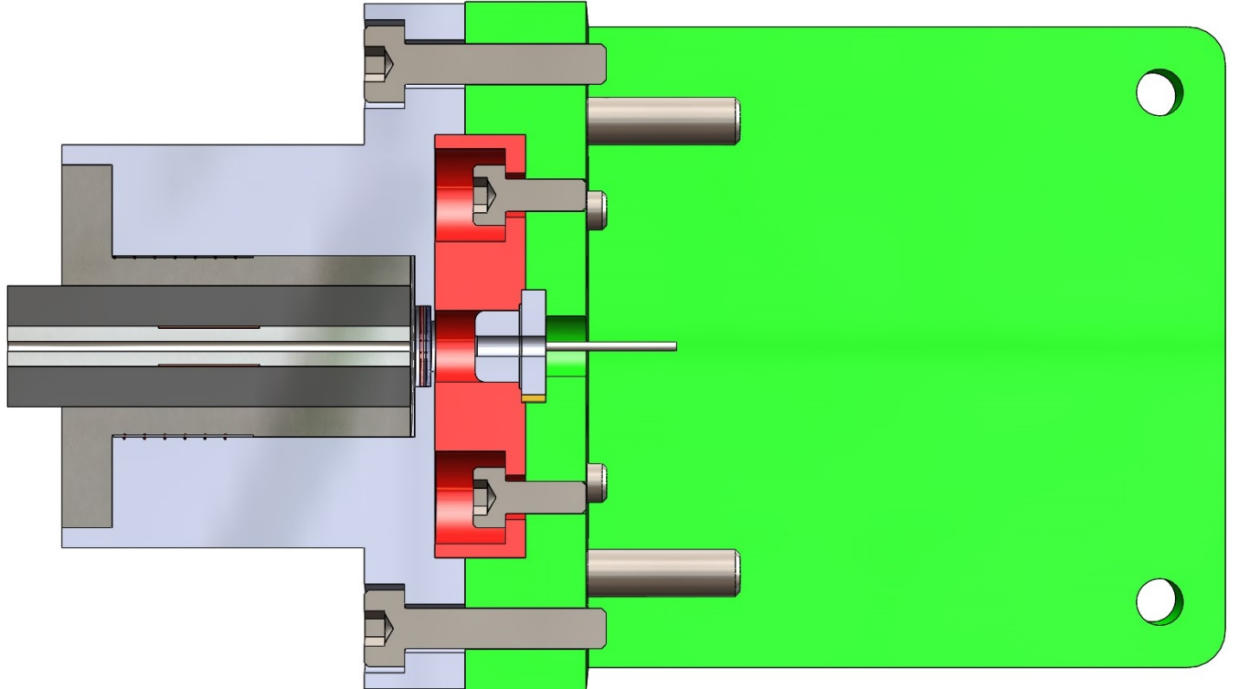

4. Еще одно применение аппликации изобретения в медицине, - освещение хирургического поля.
Оптическое волокно легко прикрепить к пальцу руки или инструменту (скальпелю, зажиму). Особенное значение - в офтальмологии. Там надо равномерно осветить склеру глаза. Волокно применяемое для этого - тонкое – диаметр 100 мкм. Его легко ввести в глаз без травмы и осветить склеру во все стороны. Это считается очень важным фактором , обеспечивающим успех операции
Стоимость предложенной системы локального освещения операционного поля может составить около 3000 долларов
Долговечность у предлагаемого исполнения аппарата также определяется долговечностью лазерного диода; Ввиду того , что для лазерного диода в предлагаемом аппарате предусмотрены все возможные версии увеличения долговечности в части интенсивного охлаждения, модифицированного установочного модуля с управляющей и регулирующей электроникой , работающей в радиочастотном диапазоне, в селективном подборе материалов и специальных покрытий , включая и плёнки из искусственных алмазов, долговечность можно предположить равной 10000 часов и более

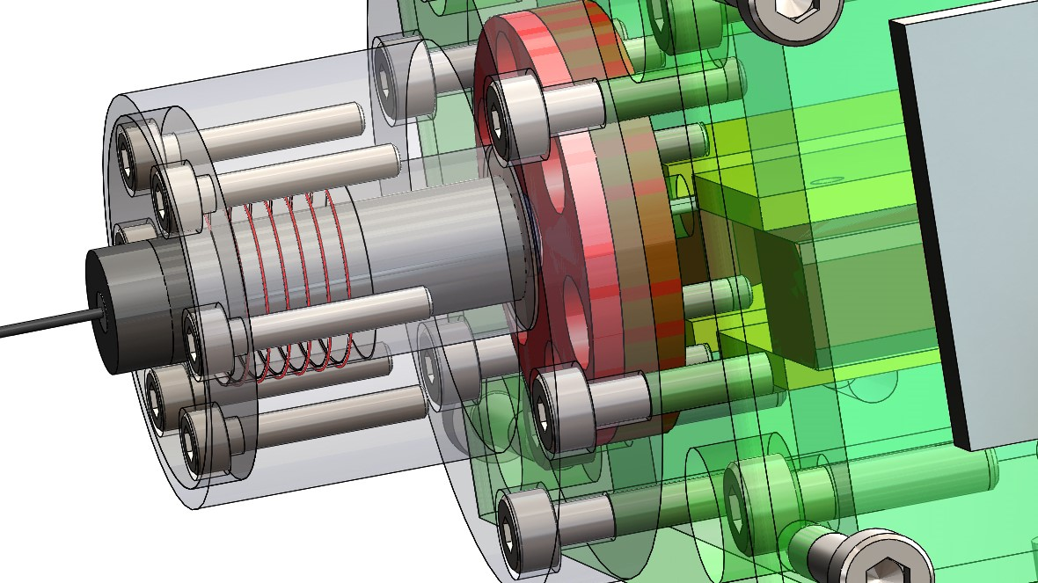

5. Система он-лайн инспекции состояния оболочки ядерных реакторов и систем вблизи ядерных реакторов.
Предположительно предложенный вариант изобретения может стоить, несколько сотен тысяч долларов.
Нужно несколько сотен таких устройств во всём мире; Также несколько сотен таких устройств необходимо для инспекции атомных реакторов на подводных лодках и других объектов с ядерной силовой установкой
Долговечность у предлагаемого исполнения аппарата также определяется долговечностью лазерного диода; Ввиду того , что для лазерного диода в предлагаемом аппарате предусмотрены все возможные версии увеличения долговечности в части интенсивного охлаждения, модифицированного установочного модуля с управляющей и регулирующей электроникой , работающей в радиочастотном диапазоне, в селективном подборе материалов и специальных покрытий , включая и плёнки из искусственных алмазов, долговечность можно предположить равной 10000 часов и более
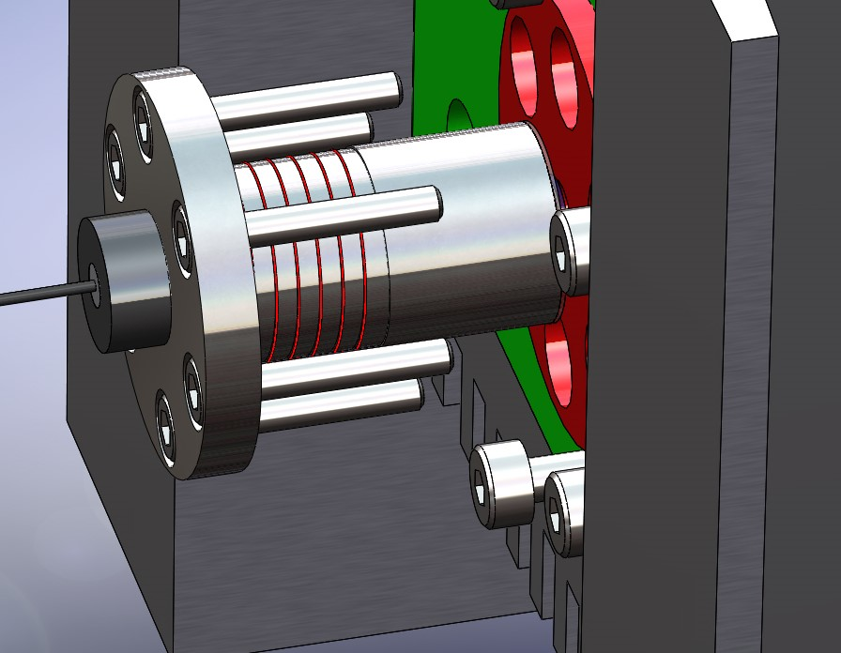

.
6 .Системы освещения под водой, в частности для батискафов и водолазов.
Ориентировочная стоимость может доходить до 100 000 долларов ;
Долговечность у предлагаемого исполнения аппарата имеет множество составляющих элементов , но долговечность непосредственно системы освещения, также определяется долговечностью лазерного диода; Ввиду того , что для лазерного диода в предлагаемом аппарате предусмотрены все возможные версии увеличения долговечности в части интенсивного охлаждения, модифицированного установочного модуля с управляющей и регулирующей электроникой , работающей в радиочастотном диапазоне, в селективном подборе материалов и специальных покрытий , включая и плёнки из искусственных алмазов, долговечность можно предположить равной 10000 часов и более
В случае конкретной заинтересованности эта система может быть проработана более детально
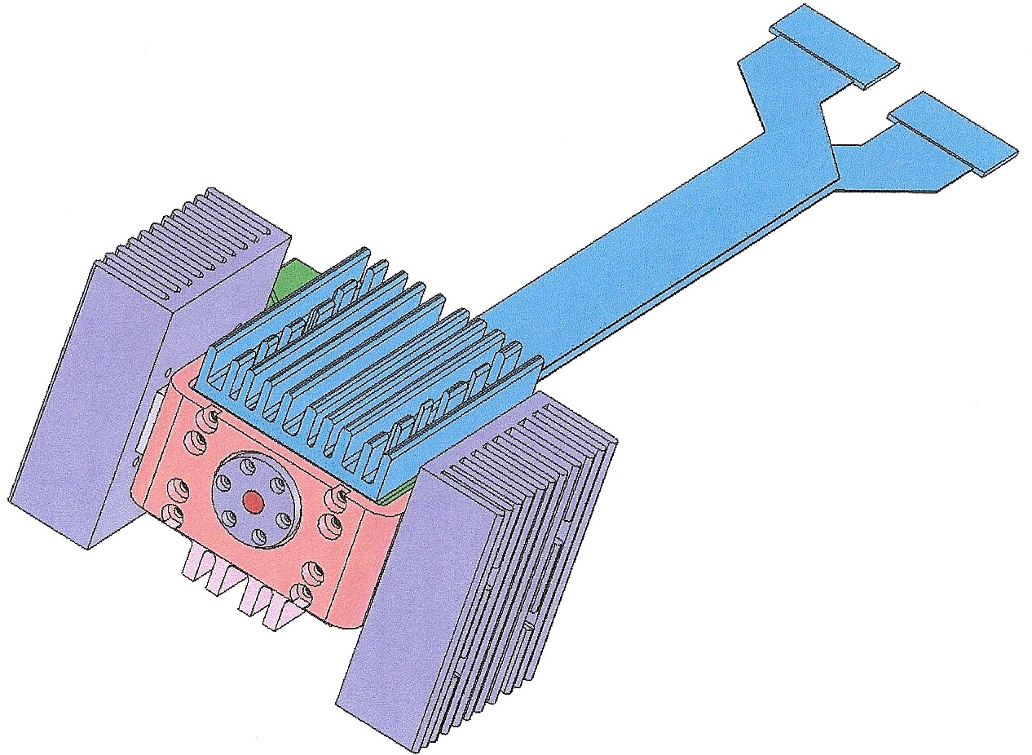
7. Подводная связь между водолазами, судном и подводными лодками.
Зеленый свет в прибрежной зоне, синий в океане. Дальность связи до 100 м. Связь с судна до батискафа - до 10000 метров.
Здесь цена интегрированной системы - ориентировочно миллион долларов , особенно если эта система необходима для применения в условиях военных действий или в условиях чрезвычайных ситуаций и техногенных катастроф
Долговечность у предлагаемого исполнения аппарата имеет множество составляющих элементов , но долговечность непосредственно системы освещения, также определяется долговечностью лазерного диода; Ввиду того , что для лазерного диода в предлагаемом аппарате предусмотрены все возможные версии увеличения долговечности в части интенсивного охлаждения, модифицированного установочного модуля с управляющей и регулирующей электроникой , работающей в радиочастотном диапазоне, в селективном подборе материалов и специальных покрытий , включая и плёнки из искусственных алмазов, долговечность можно предположить равной 10000 часов и более
В случае конкретной заинтересованности эта система может быть проработана более детально
Список использованной литературы и патентных материалов :
Приложение 1
United States Patent | 6,242,849
Burov , et al. | June 5, 2001

Piezoelectric step motor
Abstract
A piezoelectric stepping motor comprises a cylindrical housing (1), a stator and a rotor (4). The stator comprises at least two rotary-fixing (2) and fixing (3) piezoelectric units which are located one behind the other in a longitudinal plane. The piezoelectric unit (2) comprises a rotary piezoelectric cell (5) and a fixing piezoelectric cell (60, insulators (7) and a friction element (8). The piezoelectric unit (3) comprises a fixing piezoelectric cell (9), insulators (7) and a friction element (8).
Приложение 2
United States Patent | 7,095,160
Uchino , et al. | August 22, 2006

Piezoelectric motor and method of exciting an ultrasonic traveling wave to drive the motor
Abstract
A rotary ultrasonic piezoelectric motor is provided and a method of exciting a flexure traveling wave to drive the motor. The motor includes a stator having a piezoelectric ceramic disc polarized in the radial direction and bounded by a top electrode and a segmented bottom electrode. The motor also includes a power source for applying two pairs of alternating voltages to the bottom electrode segments to excite a shear-shear mode vibration in the stator, resulting in a shear-shear mode flexure traveling wave in the stator. The motor further includes a rotor operatively connected to the stator, and the stator is driven to rotate through a frictional force between the rotor and the stator due to the traveling wave deformation of the stator. A linear ultrasonic piezoelectric motor and method of exciting a flexure traveling wave to linearly drive the motor is provided. The motor includes a stator having a rectangular piezoelectric ceramic plate that is polarized in the longitudinal direction. The motor also includes a power source for applying two pairs of alternating voltages to the bottom electrode segments to excite a shear-shear mode vibration in the stator, resulting in a shear-shear mode flexure traveling wave in the stator. The motor further includes a slider operatively connected to the stator, and the stator is driven to move linearly through a frictional force between the slider and the stator due to the traveling wave deformation of the stator.
Приложение 3
United States Patent | 7,116,037
Moteki , et al. | October 3, 2006

Rotary drive device
Abstract
A rotary drive device is configured to be reduced in size while still delivering a prescribed torque. The rotary drive device has a base part with a vibrating body and a rotating body attached to the base part. The vibrating body has at least one piezoelectric element that vibrates an abutting part, which rotates the rotating body. Specifically, the rotating body has a contact part that is positioned at a prescribed distance from the rotational center and that is abutted against by the abutting part. When voltage is applied to the piezoelectric element, the vibrating body vibrates to repetitively press the abutting part against the contact part to rotate the rotating body. The vibrating body is positioned in a plane that intersects the rotational axis of the rotating body, and is disposed at least as close to the rotational axis of the rotating body as that of the contact part.
Приложение 4
United States Patent | 7,218,031
Vyshnevskyy , et al. | May 15, 2007

Method for operating a piezoelectric motor, and piezoelectric motor comprising a stator in the form of a hollow-cylindrical oscillator
Abstract
The invention relates to a method for operating a piezoelectric motor having a stator in the form of a hollow-cylindrical oscillator, the at least one front side of which has frictional contact with a rotor and which comprises standing wave generators. According to the invention the hollow cylinder is set into a coupled tangential-axial oscillation mode so that the cylinder mainly has tangential and axial oscillatory components. The oscillatory speed maximums of the tangential components are formed on the front sides of the hollow cylinder and those of the axial components directly underneath thereof, wherein the components decrease towards the center of the cylinder height and, in the center of the cylinder height, substantially parallel to the front sides, a nodal line is formed on which the axial oscillatory component adopts the value zero and the tangential components adopt a minimum. With a motor operated in such a manner the kinetic drive energy for the rotor is concentrated in the proximity of the front sides of the hollow cylinder, wherein a mechanical attachment for the motor can be arranged in the central portion on the zero line of the oscillatory speed components.


